1.)
“matematik” kelimesinde kaç hece vardır?
1.SINIF – TÜRKÇE DEĞERLENDİRMESİ – 2

A. 3 B. 4 C. 5
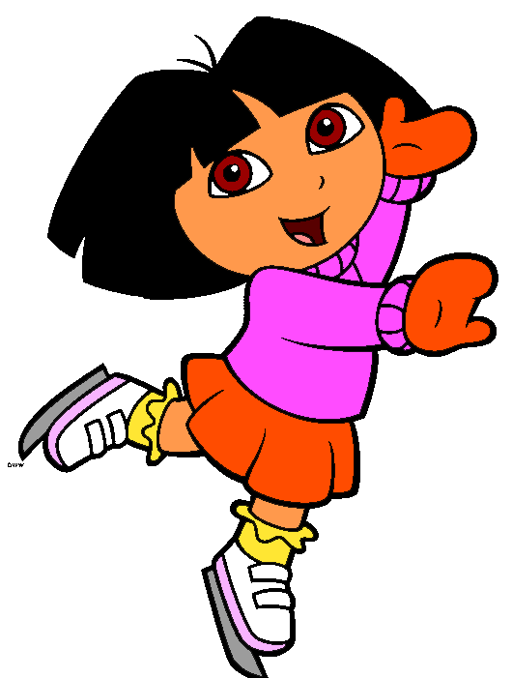
Hangi kelimenin baş harfi her zaman büyük yazılır?
2.)

A. Dağ B. Ali C. Öğretmen
Hangi kelime yanlış yazılmıştır?
3.)

A. Ali’yi B. Oya’nın C. su’yun
“ oyuncu” kelimesi hangisinde doğru ayrılmıştır?
4.)

A. oy – un – cu B. o – yun – cu C. o – yu – n – cu
Hangi kelime 4 hecelidir?
5.)

A. pazartesi B. perşembe C. çarşamba
6.)
“Ece okula geç kaldı” cümlesinde kaç hece vardır?

A. 7 B.8 C.9
7.)
Aşağıdaki hangi kelimenin hece sayısı daha fazladır?

A. iyilik B. doktor C. sıfır
8.)
Aşağıdaki kelimelerden hangisi tek hecelidir?

A. altı B. yedi C. kırk
9.)
Aşağıdaki kelimelerden hangisinde 4 hece vardır?

A. şekerli B. beşinci C. cumartesi
Aşağıdaki kelimelerden hangisinde 5 harf vardır?
10.)

A. futbol B. market C. sekiz
Çalışkan arılarıma başarılar…

